全球通《知识的力量》
广 告 主：中国移动宁夏分公司
所属行业：通信
执行时间：2020.04.15-04.20
参选类别：创意传播类
营销背景
2018年12月，中国移动正式宣布针对面向中高端客户的旗舰品牌“全球通”进行品牌焕新，定位高端、高知、中国品牌，赋予其“创新、进取、品位”的品牌内涵。
借势营销成为常态的当下，“全球通”如何能结合世界读书日的热点，在日常的创意传播中突围而出，持续深化其高端、商务的品牌形象，输出创新、进取、品位的焕新品牌内涵，留存品牌高净值用户？
营销目标
借势世界读书日的热点，传递全球通品牌“创新、进取、品位”的品牌内涵
策略与创意
策略：与社会精英阶层沟通要求创意具有深度，以迎合全球通高端的品牌定位。
创意说明：
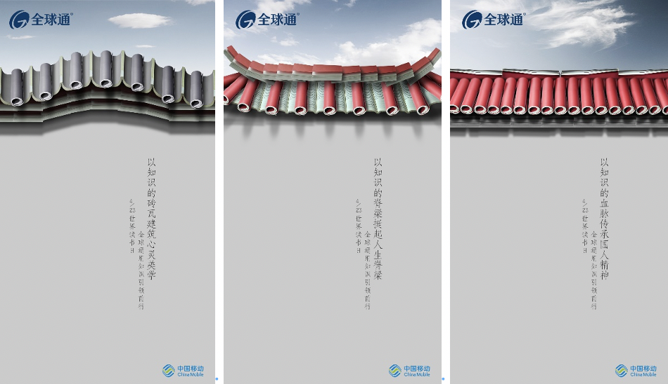
高墙深院是古代身份地位的象征，住在高墙之中的一般为学识丰富、有较高社会地位的大家族。本次创意以高墙展开，传递知识的力量。
1、画面上，以高墙作底，将书本卷作高墙上的一砖一瓦，从视觉上直观阐述“知识厚度决定人生高度”的价值理念，凸显全球通的“品位”。
2、文案上，从心灵的砖瓦、人生的明灯、民族的未来三个维度落笔，拔高立意，引导思考读书对社会带来深远影响，彰显全球通的品牌精神。
执行过程/媒体表现
1、4月15日，接获宁夏移动下发的全球通读书日热点宣传需求。
2、4月20日，完成最终的执行输出，并于4月23日早上9点准时发布朋友圈。
营销效果与市场反馈
宁夏移动方朋友圈发布后，收获其他省市移动的一致好评。

